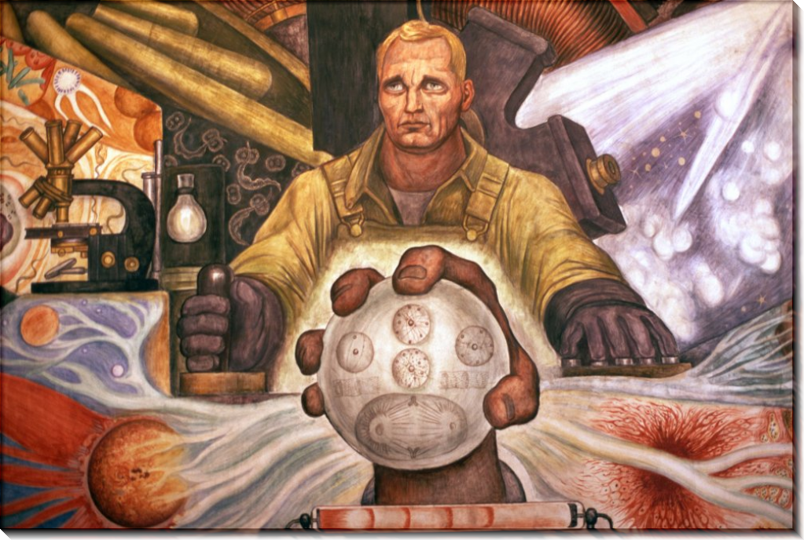

Творческий коллектив 5 Г
Космический детектив.
Доктор Старцев уже два дня почти не выходил из Межгалактической библио-зоны: пропал ценный экземпляр «Редких инопланетных обитателей». Глава библио-зоны предупредил, что расследование необходимо закончить за трое суток. Со дня на день начнётся научное заседание, в котором будут участвовать виднейшие планетоучёные Галактики. Если станет известно об исчезновении «Редких инопланетных обитателей», может случиться огромный скандал…
Доктор Старцев положил перед собой несколько тончайших экранов. На каждом из них высветился текст. Это были словесные портреты тех, кто мог быть причастен к краже. Старцев отхлебнул из термостакана сладкого кофе и приступил к изучению: «Итак, начнём…».
Подозреваемый №1.
Джеймс Визли. Одет в светло-коричневые штаны и кожаную куртку того же цвета. Носит шляпу и часы, которые ему подарил любимый дедушка.
Джеймс кладоискатель. Он постоянно попадает в разные переделки! Хорошо, что его друзья всегда придут на помощь. Несмотря ни на что, он снова и снова возвращается к поискам сокровищ. «Он авантюрист, но за это мы его и любим!»– говорят его друзья. Перед тем, как отправиться, Джеймс самостоятельно организовывает экспедицию и тщательно изучает карты. Он интересный человек, а его рассказы о приключениях поражают!»
«М-да-а-а…– подумал Старцев. – Любопытный тип, изучает карты… Но зачем ему «Редкие инопланетные обитатели»?.. Перейдём к следующему…»
Подозреваемый №2.
Юрий Русаков, 14-летний юноша. Любит книги, особенно фантастику и детективы. Испытывает огромную тягу к естественным наукам, свободно говорит на межгалактическом английском. Выглядит вполне обычно: чёрные, как воронье крыло, глаза, изумрудно-зелёные глаза и взъерошенные волосы. Порой очень похож на кота. Возможно, из-за своей гибкости и прыткости.
Одежду носит необычно: закатывает рукава, не застёгивает верхнюю пуговицу ворота. Предпочитает рубашки в клетку.
Душа компании, не вмешивает в свои проблемы посторонних. Педантичен, может вспылить по ничтожному поводу, например, из-за незакрытой двери. Очень переменчив в настроении, хотя на доброе отношение с людьми это не влияет.
Говорят, что при свете дня он – лидер, а в сумерках – одиночка.
«Гмм… – задумался доктор Старцев. – Непредсказуемый человек… Молодой… Мог ли такой украсть?..» – и рука доктора потянулась к следующему экрану.
Подозреваемый №3.
Вирт Джонсон. Борец с несправедливостью. Побывал в будущем, выкрал чертежи машины времени и перевёз их на планету Цилия, чтобы ценные схемы не достались космическим пиратам-тиранам. В настоящее время скрывает своё имя и местонахождение, прячется от Полиции Времени.
По слухам, хорошо разбирается в квантовой физике и биологии. Однажды смог создать живого кота с помощью Д-принтера.
«Так-так-так, – Старцев прикрыл глаза, уставшие от напряжения. – Этот уже украл однажды. Но, конечно, украл, чтобы совершить благо. А можно ли украсть во благо?..» – несколько минут доктор сидел, задумавшись. Затем снова начал читать.
Подозреваемый №4.
Уникум. На вид обычный мальчик, но в 12-летнем возрасте стал проявлять уникальный способности. Способен материализовать любую идею. Например, он собрал титановую оболочку, которая сливалась с его телом. Если его кто-то ударит, то получит «обратный» удар с троекратной силой.
Однажды, по словам Уникума, путешествуя с родителями по Арктике, он своим чувствительным слухом уловил странные голоса. Оказывается, это переговаривались браконьеры, пытавшиеся загнать пингвинов в самолёт. Тогда Уникум задержал браконьеров и спас белопузых малышей.
Уникум хочет стать мировым супергероем.
Доктор улыбнулся: «Ну да, кто же не мечтает быть супергероем…» – и продолжил читать.
Подозреваемый № 5.
Фёдор Инсаров. Весёлый, умный, находчивый. Он быстрый, незаметный, сильный, ночью превращается в невидимку. (Доктор Старцев неожиданно вздрогнул, как будто Фёдор Инсаров был где-то поблизости. Посмотрел на часы и опять обратился к экрану.)
Любит тёплую одежду, даже летом ходит в свитере. Имеет привычку спать в одежде.
Скрытный, никогда не выдаст тайну. Любит ездить на машине.
Любит детей.
Он – детектив.
Подозреваемый № 6.
Leroy 2.0. Робот с искусственным интеллектом. Может быстро оценивать различные ситуации и морально помогать человеку. Способен трудиться по хозяйству, любит быть помощником для стариков и инвалидов. Производится в разных модификациях, в опасных профессиях заменяет людей.
Exile Technology удалось максимально приблизить роботов к человеку. Эти роботы могут видеть сны, мечтать, любить.
Есть мнение, что за роботом Leroy 2.0. стоит будущее человечества.
Подозреваемый № 7.
Марсель. Живёт на планете Марс. Иногда во время своих космических путешествий залетает на Землю.
Маленького роста. Кожа голубого цвета. Глаза – большие, чёрные, затылок – вытянутый. Очень умный (гораздо умнее человека), способен решать различные задания за секунды. Однажды победил шурлыков.
Справка. Шурлыки – странные существа, живущие в мёртвом лесу. Это тщие существа, покрытые бледной кожей и имеющие острые зубы и небольшие крылья за спиной. Их глаза оранжевые, с маленькими зрачками, хорошо видят в темноте. Они охотятся на тех, кто заходит в мёртвый лес. Когда существа видят жертву, они начинают смотреть ей в глаза, чтобы усыпить, а потом съесть. Обитают шурлыки на деревьях и иногда сливаются с ветками, так что их совсем трудно заметить. Они издают страшные шипящие звуки. Человеку лучше не встречаться с этими существами.
Старцев поёжился: «Та-ак… Шурлыки здесь ни при чём…».
Подозреваемый № 8.
Зовут Эдвард. Живёт в Норвегии. Часто попадает в разные смешные ситуации. Например, как-то Эдвард потерял гусей, и они ему пятки общипали. В общем, озорник он. По характеру он добрый, внимательный, дружелюбный и общительный.
У него тёмные волосы, толстые брови и веснушки. Чаще всего он носит чёрные штаны и синюю футболку.
Подозреваемый № 9.
Аркаша-Боря. Может быть одновременно в двух местах и состояниях. Иногда он маленького размера и помещается в карман (состояние «Аркаша»), а иногда – большого размера и выше девятиэтажки (состояние «Боря»). Аркаша умеет читать мысли и летать. Боря умеет передвигаться бесшумно, несмотря на его большой рост. И ещё Боря знает очень мого различных языков, например: английский, немецкий, боснийский, французский, испанский, итальянский.
Аркаша коротышка, он носит пиджак, белую рубашку, чёрные бриджи, высокие носки, чёрные туфли и зелёный колпак. У него длинные золотые волосы, голубые глаза и тонкие коричневые брови.
Боря великан, носит зелёный пиджак, синие бриджи, высокие носки, белые туфли и красную шапочку. Боря брюнет, у него большие зелёные глаза и широкие коричневые брови.
Боря и Аркаша – лучшие друзья.
Подозреваемый № 10.
Оливер, 34 года. Живёт в 3691 году. Светлые волосы и кожа, голубые глаза. Путешественник. Однажды его космический корабль потерпел крушение, и Оливер оказался один на незнакомой планете. При этом не паниковал, преспокойно искал еду и воду. Через несколько недель прилетел корабль-спасатель и забрал с собой Оливера. С собой Оливер привёз Тяфку.
Справка. Тяфка – суперсильная собака, которая одета в суперкостюм и умеет летать. Небольшого размера, покрыта коричневой шерстью, нос – чёрный, глаза – чёрные. Любит улыбаться, если кого-то пожалеет – угостит леденцом.
Летать Тяфка научился в тот самый момент, когда неподалёку от его дома упал метеорит.
У Тяфки есть подруга – Лисавета. Это крылатая лисица. Крылья её золотисто-рыжие, а на концах – белые. У неё замечательно длинный и пушистый хвост, лапы чёрные. Она живёт в лесу и помогает всем животным.
Доктор Старцев закончил читать и, аккуратно сложив экраны, облегчённо вздохнул. Теперь ему было всё ясно: похитителем был тот, в чьей биографии было явное несоответствие в географическом отношении.
А вы догадались?

